西南财经大学学生参保就医须知

一、按照《国家医保局办公室、教育部办公厅关于做好大学生参加基本医疗保险相关工作的通知》(医保办发[2023]15号)和《成都市人民政府办公厅关于将大学生纳入城乡居民基本医疗保险的通知》(成办发[2009]33号)文件精神，成都市行政区域内的全日制本科生（含全日制研究生）原则上都应参加成都市城乡居民基本医疗保险（享受户籍地政府资助参保的除外）。
1、城乡居民基本医疗保险是国家通过立法实施的医疗保险制度，以个人缴费和政府财政补助相结合的方式筹资资金，能够化解疾病风险，促进身心健康，对在校大学生有较全面的保障。
2、学生参加成都市城乡居民基本医疗保险后，可享受城乡居民基本医疗保险、城乡居民大病保险、大病医疗互助补充保险和长期护理保险待遇。
3、参加2024年度城乡居民基本医疗保险的个人缴费标准，按照2024年成都市医疗保障局、财政局等8部门下发的个人缴费标准执行。
4、待遇享受有效期：
新生：2023年9月1日至2024年12月31日
其他年级学生：2024年1月1日至2024年12月31日
二、大学生基本医疗保险享受待遇
（一）门（急）诊待遇：
参保大学生在校医院以及经校医院同意转院治疗所发生的，符合基本医疗保险报销范围的门（急）诊医疗费，其门（急）诊待遇及报销比例如下：
 | 报销比例 | 最高限额
普通门（急）诊 | 符合基本医疗保险报销范围的门（急）诊医疗费，  门诊统筹基金支付60% ，个人负担40% | 500元/年
外伤门诊 | 因外伤发生的符合基本医疗保险报销范围的门诊医疗费，50元以上部分报销90% | 800元/年
“两病”（高血压糖尿病）门诊用药保障 | “两病”门诊政策范围内药品费用支付比例为70% | 高血压 200元/年 糖尿病300元/年
门诊特殊疾病 | 符合门诊特殊疾病报销范围的医疗费用，按相关规定予以报销
温馨提示：
参保大学生因病情需要或校医院条件限制，经校医院同意，办理转诊手续后可转诊到以下指定上级定点医院进行进一步诊治，当次治疗费用纳入门诊报销。转诊上级医院名单：
1 | 四川大学华西附一医院 | 6 | 成都中医药大学附属医院(限中医)
2 | 四川大学华西附二医院（限妇科） | 7 | 成都市传染病医院
3 | 四川省人民医院 | 8 | 成都市结核病医院
4 | 四川省第二人民医院（限肿瘤专科） | 9 | 成都市第四人民医院（限精神病专科）
5 | 四川省骨科医院（限骨科专科） | 10 | 成都市第五人民医院。
（二）住院待遇：
参保大学生在本市发生的符合基本医疗保险报销范围的住院医疗费用，持医保电子凭证（或社会保障卡）在定点医疗机构直接刷卡即可办理结算。
备注：报销费用和医疗救助费用的总额不得超过实际发生的住院医疗费用。
项目险种 | 基本医疗保险 | 城乡居民大病保险 | 大病医疗互助补充保险
起付线 | 乡镇、社区卫生服务中心和一级医院100元，二级医院200元，三级医院500元 | 上一年度本市城乡居民人均可支配收入的50%，贫困学生的起付标准再降低50% | 与基本医疗保险一致
封顶线 | 上一年度本市城镇居民可支配收入的6倍 | 无封顶线 | 40万元
报销比例 | 镇、社区卫生服务中心95%；一级医院85%；二级医院75%；三级医院60% | 单次或多次住院需个人负担的合规医疗费用累计超过起付标准的金额：0-5000元部分报销比例为60%；5000以上—20000元部分报销比例为85%；20000以上—50000元部分报销比例为90%；50000元以上部分报销比例为96%。 | 基本医疗保险政策范围内的住院医疗费用，报销后的剩余部分，实行级距式分段按比例报销：  0-10000元剩余部分报销比例为77%；  10000元以上-30000元剩余部分报销比例为80%；  30000元以上-50000元剩余部分报销比例为85%；  50000元以剩余部分报销比例为90%。
报销序列 | 基本医疗保险→城乡居民大病保险→大病医疗互助补充保险。
（三）生育补助：
参保大学生符合计划生育政策的孕产妇，门诊检查费、生产费和新生儿护理费用按相关规定予以定额标准支付。
三、参保学生报销流程
1、门诊医疗费报销流程：
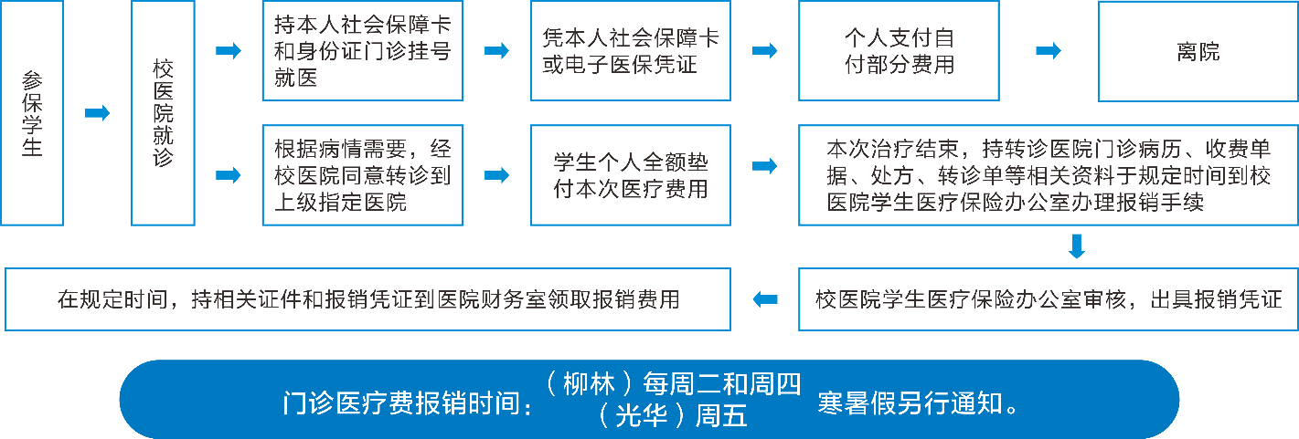
门诊转诊（或急诊）医疗费报销必备：
1、校医院医生开具的门诊转诊单（急诊就诊忽略此项）
2、就诊医院的门(急)诊病历
3、门（急）诊发票原件，并盖印就诊医院鲜章（如是电子发票，A4纸打印即可）
4、门（急）诊处方（药品清单）
5、门（急）检查报告
6、门（急）诊发票所对应的费用明细清单（或收费项目清单），并含医保类别
7、本人电子医保凭证或社会保障卡

2、住院医疗费报销流程：
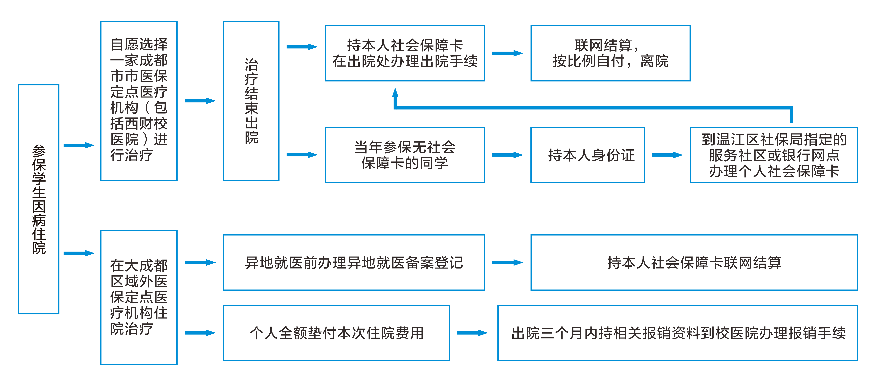
四、异地住院报销：
（一）参保大学生在西南片区（云南、贵州、重庆、西藏、四川）和南京市异地定点医疗机构住院，凭医保电子凭证（或社会保障卡）联网直接结算。
（二）参保大学生在西南片区和南京市以外的国内异地定点机构住院
步骤1、异地就医前在“国家医保服务平台”APP 或“四川医保公共服务平台”微信小程序办理异地就医备案登记。
步骤2、异地就医备案完成后，凭医保电子凭证（或社会保障卡）联网直接结算。
（三）因各种原因未刷卡联网结算的参保学生，可全额垫付医疗费用，自出院之日起3个月内持相关报销资料到校医院三楼医保办公室办理报销手续。
办理异地住院手工报销所需资料：
1、财政、税务部门制作或监制的住院医疗服务收费专用票据；
2、出院诊断证明（须加盖定点医疗机构公章）；
3、住院医疗费用总清单 （须加盖定点医疗机构公章）；
4、患者医疗卡及身份证复印件各一份；
5、患者本市或省内农业、建设、工商、成都、交通、邮政储蓄、农村商业、中国银行账号复印件；
6、异地住院、外伤住院除上述1-5项资料外，还须提供住院期间的病历首页复印件（须含入院记录）及医疗机构定点证明和等级证明，并盖鲜章；
7、异地住院时间在寒暑假或实习、因病休学期间，须提供学院出具的寒暑假或实习、因病休学等相关证明，并盖鲜章。

备注：
1、办理异地就医备案登记步骤：关注“四川医保公共服务平台”微信小程序→点击“服务”→ 点击“医保业务办理”→点击“异地就医备案”，根据提示完成操作。
2、参保学生应在出院后3个月内办理异地住院手工报销手续，逾期不予办理。
3、社会保障卡激活方法：在支付宝上搜索“社保卡线上服务-成都市”→点击进入成都人社小程序→点击“激活”。（注意：支付宝的定位一定要选成都市）。

五、哪些费用基本医疗保险不予支付？
以下费用医疗保险基金不予支付：
1、在城乡居民基本医疗保险药品目录、医疗服务项目、医用材料目录和支付标准范围以外的医疗费
2、除急救、抢救外在非定点医疗机构就诊的医疗费；
3、因吸毒、打架斗殴、违法犯罪等造成伤害的医疗费；
4、因自伤、自残、醉酒、戒毒、性传播疾病(艾滋病除外)等发生的医疗费；
5、因美容矫形、生理性缺陷(学生儿童先天性疾病除外)等发生的医疗费；
6、第三方责任等引发的非疾病医疗费；
7、在境外和港澳台地区发生的医疗费；
8、因交通事故、医疗事故发生的医疗费。交通事故能提供公安交通管理部门出具的肇事方逃逸或无第三方责任人的相关证明，且没有享受相关补偿的，其在定点医疗机构住院发生的医疗费可列入基本医疗保险基金支付范围；
9、自行外诊或自购药品所发生的医疗费用；
10、除急救、抢救外未经校医院转诊到校外就诊的医疗费用。

医保咨询电话：(柳林)028-87092687
（光华）028-87355687

